第二章 随机变量及其分布

在随机试验中，人们除对某些特定事件发生的概率感兴趣外，往往还关心某个与随机试验的结果相联系的变量. 由于这一变量的取值依赖于随机试验结果，因而被称为随机变量. 与普通的变量不同，对于随机变量，人们无法事先预知其确切取值，但可以研究其取值的统计规律性. 本章将介绍两类随机变量及描述随机变量统计规律性的分布.

第一节 随机变量的概念

内容分布图示

★ 概念的引入
★ 随机变量的定义
★ 例1 ★ 例2 ★ 例3
★ 引入随机变量的意义
★ 课堂练习
★ 习题2-1
★ 返回

内容要点:
一、随机变量概念的引入
为全面研究随机试验的结果, 揭示随机现象的统计规律性, 需将随机试验的结果数量化，即把随机试验的结果与实数对应起来.
1. 在有些随机试验中, 试验的结果本身就由数量来表示.
2. 在另一些随机试验中, 试验结果看起来与数量无关,但可以指定一个数量来表示之.

二、随机变量的定义
定义 设随机试验的样本空间为, 称定义在样本空间上的实值单值函数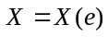为随机变量.
随机变量与高等数学中函数的比较:
(1) 它们都是实值函数,但前者在试验前只知道它可能取值的范围,而不能预先肯定它将取哪个值;
(2) 因试验结果的出现具有一定的概率,故前者取每个值和每个确定范围内的值也有一定的概率.

三、引入随机变量的意义
随机变量的引入,使得随机试验中的各种事件可通过随机变量的关系式表达出来.
由此可见,随机事件这个概念实际上是包容在随机变量这个更广的概念内.也可以说,随机事件是从静态的观点来研究随机现象,而随机变量则以动态的观点来研究之.其关系类似高等数学中常量与变量的关系.
随机变量概念的产生是概率论发展史上的重大事件. 引入随机变量后,对随机现象统计规律的研究,就由对事件及事件概率的研究转化为随机变量及其取值规律的研究,使人们可利用数学分析的方法对随机试验的结果进行广泛而深入的研究.
随机变量因其取值方式不同, 通常分为离散型和非离散型两类. 而非非离散型随机变量中最重要的是连续型随机变量. 今后，我们主要讨论离散型随机变量和连续型随机变量.

例题选讲：

例1 (讲义例1) 在抛掷一枚硬币进行打赌时, 若规定出现正面时抛掷者赢1元钱, 出现反面时输1元钱, 则其样本空间为
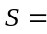{正面, 反面},
记赢钱数为随机变量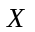, 则作为样本空间的实值函数定义为
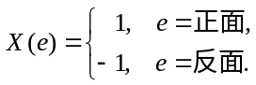
例2 (讲义例2) 在将一枚硬币抛掷三次, 观察正面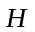、反面出现情况的试验中, 其样本空间
记每次试验出现正面的总次数为随机变量, 则作为样本空间上的函数定义为
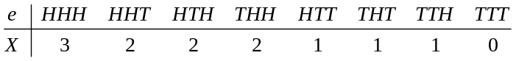
易见, 使取值为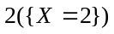的样本点构成的子集为
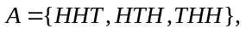
故 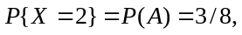
类似地，有

例3 (讲义例3) 在测试灯泡寿命的试验中, 每一个灯泡的实际使用寿命可能是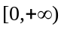中任何一个实数, 若用表示灯泡的寿命（小时），则是定义在样本空间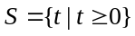上的函数，即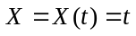，是随机变量.

课堂练习
1. 一报童卖报, 每份0.15元,其成本为0.10元. 报馆每天给报童1000份报, 并规定他不得把卖不出的报纸退回. 设为报童每天卖出的报纸份数, 试将报童赔钱这一事件用随机变量的表达式表示.

